Anleitung für den Prototypen

1. Startseite



Auf der Startseite sieht man die Hauptfunktionen, die die Webseite bietet, in einer Slideshow kurz beschrieben. Darunter werden alle Entwicklungsteammitglieder angezeigt mit ihrem jeweiligen Zuständigkeitsbereich.

Über die Schaltfläche „Jetzt Registrieren!“ bzw. über „REGISTRIEREN“ in der rechten oberen Ecke kommt man auf die Registrierungsseite und hat die Möglichkeit, einen Account anzulegen.  
Über die Schaltfläche „LOGIN“ im Menü rechts oben wird die Loginseite aufgerufen, auf der man sich mit einem bestehenden Account anmelden kann.  
Die Schaltfläche „HOME“ ruft die Startseite auf, hat also hier keine Wirkung.

1. Registrierung

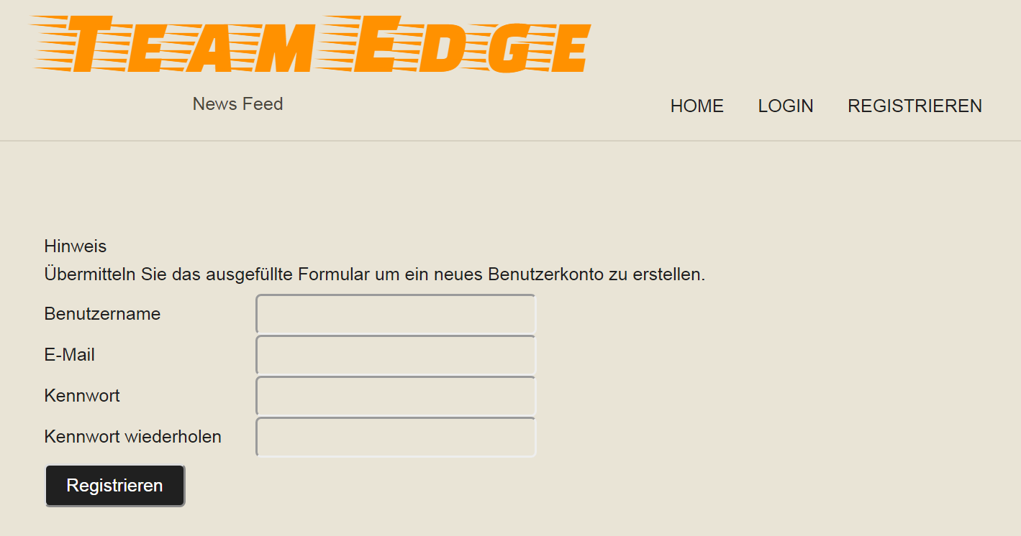

Auf der Registrierungsseite wird die Eingabe eines Benutzernamens, einer E-Mail und eines Kennwortes samt Wiederholung gefordert. Sind alle Daten eingegeben, kann der Account über die Schaltfläche „Registrieren“ unten erstellt werden. Nach der erfolgreichen Registrierung erscheint eine entsprechende Meldung und man hat die Möglichkeit mit „weiter zur Anmeldung“ auf die Loginseite zu gelangen. Alternativ kann man auch „LOGIN“ im Menü rechts oben wählen. Über „HOME gelangt man zur Startseite zurück.

Wird „LOGIN“ oder „HOME“ gewählt bevor die Registrierung abgeschlossen ist, wird die Registrierung abgebrochen und man gelangt auf die gewählte Seite.

1. Anmelden

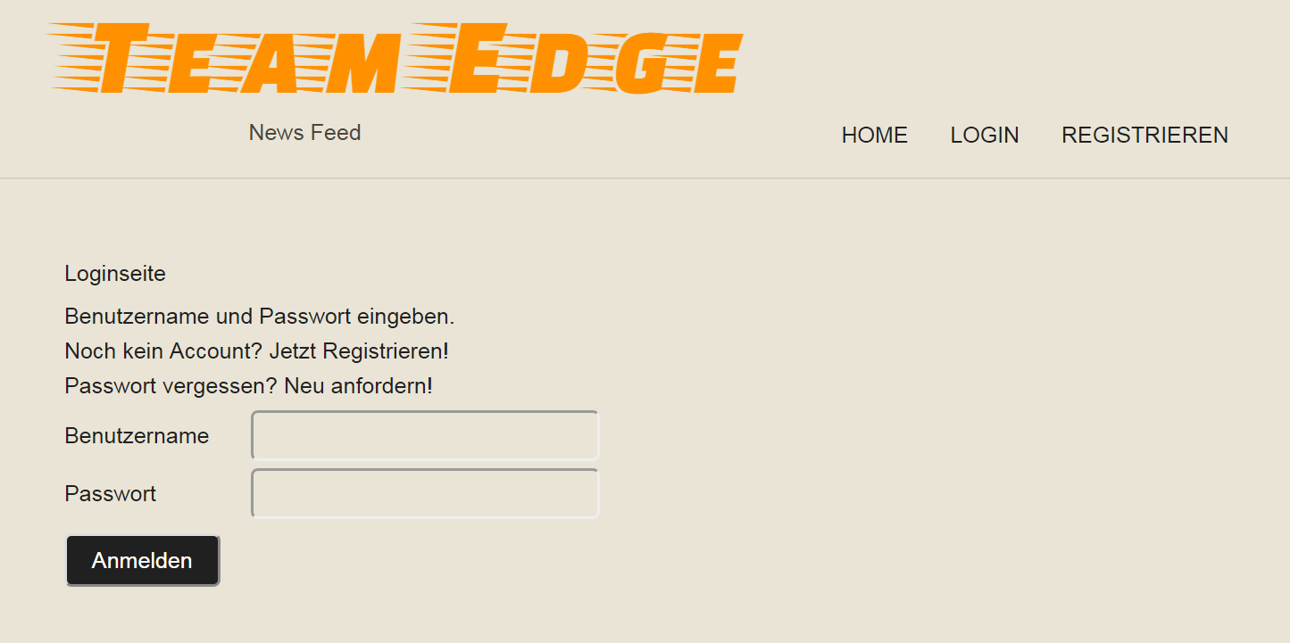

Die Anmeldeseite fordert die Eingabe eines bestehenden Benutzernamens und des dazugehörigen Passworts. Anschließend kann man sich über die Schaltfläche „Anmelden“ anmelden und wird auf die Profilauswahlseite weitergeleitet.  
Außerdem besteht die Möglichkeit, auf die Registrierungsseite zu gelangen, indem man auf „REGISTRIEREN“ im Menü rechts oben oder auf „Jetzt Registrieren!“ über den Eingabefeldern klickt.  
Falls das Passwort vergessen wurde, kann „Neu anfordern“ gewählt werden. Diese Funktion ist allerdings beim Prototypen noch nicht implementiert.  
Wird vor der Anmeldung einer der Menüpunkte oben rechts gewählt, wird die Anmeldung abgebrochen und man wird auf die entsprechende Seite weitergeleitet.

1. Profilauswahl

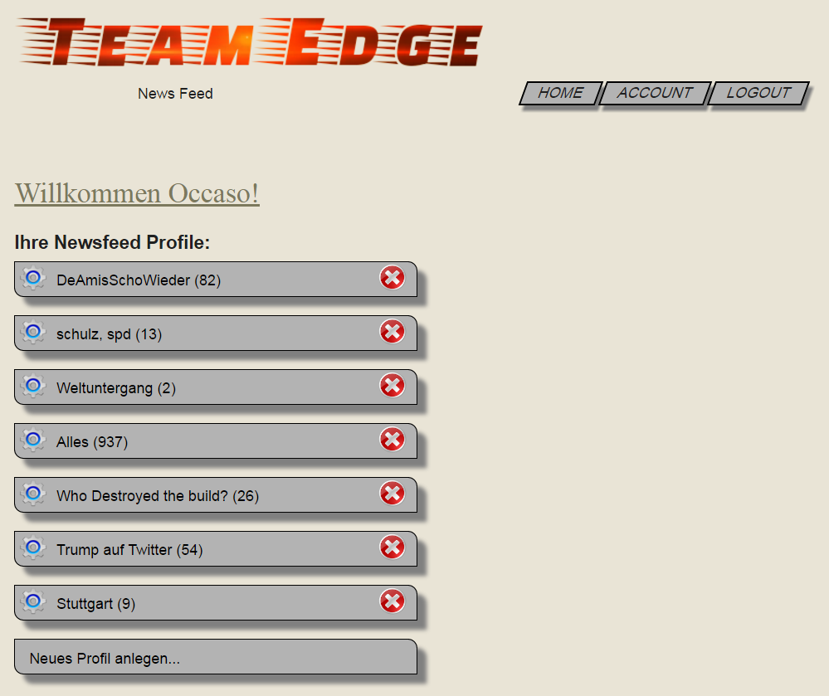

Auf der Profilauswahlseite sieht man alle Profile des angemeldeten Benutzers. Diese können dann durch Anklicken ausgewählt werden. Über „ACCOUNT“ oder „HOME“ gelangt man auf diese Seite. Mit „LOGOUT“ kann man sich abmelden. Nach der Abmeldung gelangt man wieder auf die Startseite.  
Über die Schaltfläche „Neues Profil anlegen…“ kann ein neues Profil angelegt werden. Bei Anwählen der Schaltfläche wird man zur Eingabe eines Profilnamens aufgefordert. Ist ein Name eingegeben, kann das Profil mit der Schaltfläche „Anlegen“ rechts neben der Eingabebox für den Profilnamen angelegt werden. Anschließend kann man durch Klicken auf das Zahnradsymbol links neben dem Profilnamen zur Einstellungsseite für dieses Profil gelangen. Dort können Filter angelegt und verändert werden.  
Über das rote X kann das Profil wieder gelöscht werden. Um ein versehentliches Löschen zu verhindern, muss der Vorgang erneut bestätigt werden.

1. Filter verwalten

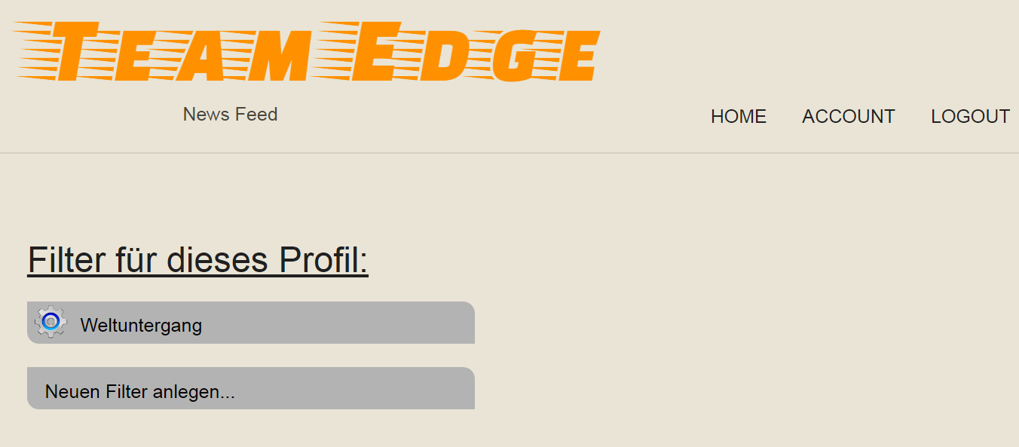

Diese Seite bietet die Möglichkeit neue Filter mit der Schaltfläche „Neuen Filter anlegen…“ zu erstellen. Außerdem können bestehende Filter bearbeitet werden, wenn man auf den Filternamen klickt.  
Filter sind mit der logischen Funktion ODER verknüpft. Jeder Filter kann mehrere Schlagwörter enthalten, die untereinander mit der logischen Funktion UND verknüpft sind. Das bedeutet, dass eine Nachricht in ein Profil gelangt und dort angezeigt wird, wenn alle Stichwörter von mindestens einem Filter enthalten sind.  
  
Außerdem kann man mit „HOME“ bzw. „ACCOUNT“ zur Profilverwaltungsseite zurückkehren und sich mit „LOGOUT“ abzumelden.

1. Filter bearbeiten

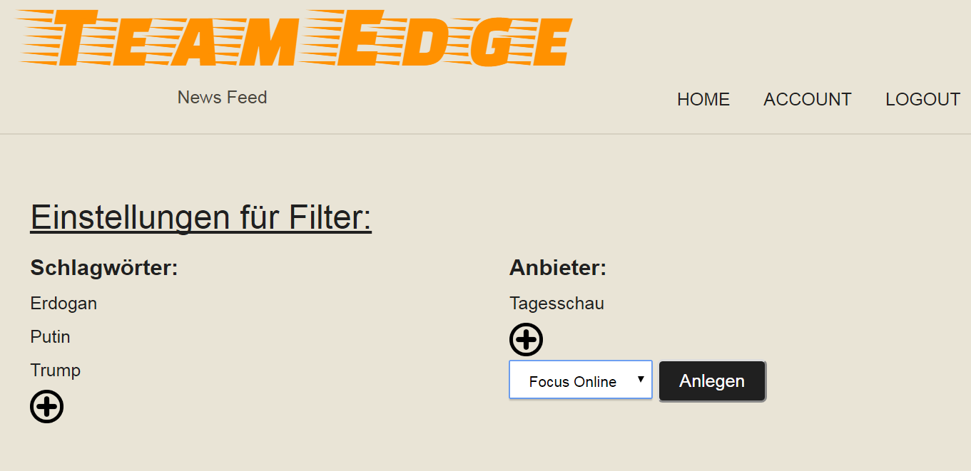

Auf dieser Seite kann man die Schlagwörter für den Filter anlegen und die Nachrichtenseiten auswählen, von denen die Nachrichten bezogen werden sollen. Ein Schlagwort kann mit Anwählen des Pluszeichens unter den vorhandenen Schlagwörtern hinzugefügt werden. Nach dem Klick auf das Symbol wird man zur Eingabe eines Schlagwortes aufgefordert, welches man durch Klicken auf die Schaltfläche „Anlegen“ neben der Eingabebox dem Filter zuweisen kann.  
Eine neue Nachrichtenquelle kann durch Klicken auf das Plussymbol unter den vorhandenen Anbietern hinzugefügt werden. Nach Anwählen des Pluszeichens erscheint wie im obigen Bild zu sehen ein Dropdown-Menü, aus dem man die Nachrichtenquelle auswählen kann. Anschließend kann diese durch die Schaltfläche „Anlegen“ zum Filter hinzugefügt werden.  
Stichwörter sind untereinander mit der logischen Funktion UND verknüpft, also gelangt eine Nachricht durch den Filter ins Profil, sobald alle Schlagwörter enthalten sind.

Außerdem kann man mit „HOME“ bzw. „ACCOUNT“ zur Profilverwaltungsseite zurückkehren und sich mit „LOGOUT“ abzumelden.

1. Profile

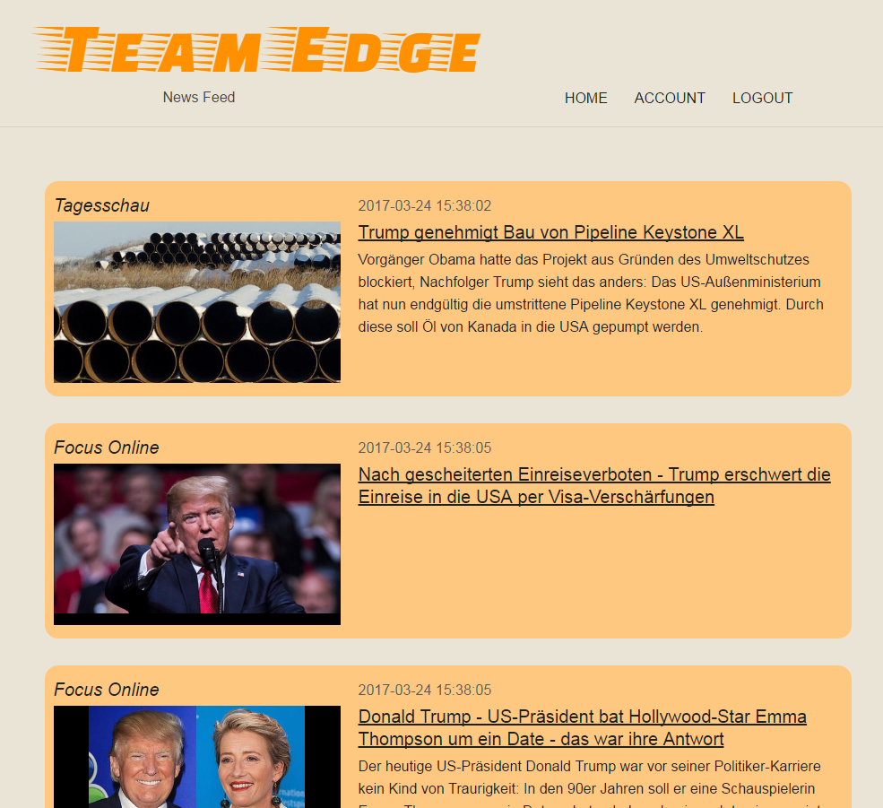

Auf dieser Seite sieht man die zum ausgewählten Profil passenden Nachrichten. Durch Anklicken wird man auf die Nachrichtenseite weitergeleitet, von der der Artikel stammt. Mit „ACCOUNT“ oder „HOME“ gelangt man wieder zurück zur Profilauswahlseite. Mit „LOGOUT“ kann man sich abmelden und wird anschließend auf die Startseite weitergeleitet.